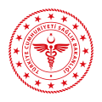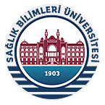

I.ULUSLARARASI 2.ULUSAL SAĞLIK BAKIM HİZMETLERİ KONGRESİ

Değerli Meslektaşlarım,
Birincisinde büyük talep ve ilgi gören Ulusal Sağlık Bakım Hizmetleri Kongresi’nin ikincisini Uluslararası katılımlı olarak 02-03 Mayıs 2019 tarihleri arasında Ankara SBÜ Gülhane Eğitim ve Araştırma Hastanesinde gerçekleştirecek olmanın mutluluğunu yaşıyoruz. Kongremizde değişen ve gelişen bilimsel, teknolojik gelişmelerin ışığında sağlık bakım hizmetlerinin tüm taraftarlarını buluşturmayı, bakımda yenilikçi yaklaşımları paylaşmayı amaçlıyoruz. “Birlikte Güçlüyüz” temalı kongremizde bilimsel programda belirtilen konuları ele alarak çözüm yollarını tartışmayı ve literatüre yeni eserler kazandırmayı hedefliyoruz.
Ülkemizde sağlık bakım hizmetlerinin uluslararası standartlarda sunulması hepimizin birincil hedefidir. Bu hedefler doğrultusunda siz değerli meslektaşlarımızın bilimsel katkılarını bekliyoruz. Sizleri “ I. Uluslararası II. Ulusal Sağlık Bakım Hizmetleri Kongresi’nde aramızda görmekten onur duyarız.
Saygılarımızla…

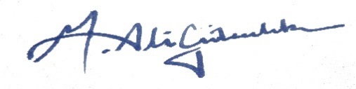
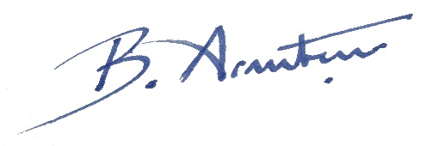

Birgül ARMUTCU Prof. Dr. Mehmet Ali GÜLÇELİK
Gülhane Eğitim ve Araştırma Hastanesi Gülhane Eğitim ve Araştırma
Sağlık Bakım Hizmetleri Müdürü Hastanesi Yöneticisi

